6CCSDNMT03-O
Avaliação da composição corporal de praticantes de musculação
Bárbara Alcântara Brito Wanderley²; Amanda Patrício Torres²; Laís Araújo Lopes²; Leylliane de Fátima Leal Interaminense de Andrade³
Centro de Ciências da Saúde/Departamento de Nutrição/MONITORIA

RESUMO

A avaliação da composição corporal é de suma importância para ser ter o conhecimento dos diferentes componentes do corpo, assim como do percentual de gordura que está intimamente relacionada com o surgimento de diversas patologias, quando seus valores estão aumentados. Para determinar a composição corpórea de indivíduos, são utilizados diversos métodos, dentre eles o mais empregado é a medida das pregas cutâneas que a partir da mensuração da gordura de algumas partes do corpo determina relativamente à massa magra e massa gorda. Este trabalho objetivou avaliar a composição corporal de praticantes de musculação. A avaliação foi realizada com alunos de uma academia da cidade de João Pessoa-PB. As medidas de espessuras de dobras cutâneas foram coletadas a partir da utilização de um adipômetro e a percentagem de gordura corporal foi calculada através do protocolo de Pollock. Observou-se que ambos os sexos apresentaram percentual acima da média determinada para o conteúdo de gordura corpórea e que esse aumento tornava-se mais acentuado de acordo com o avanço da idade, bem como uma prevalência maior de gordura no sexo feminino. Dessa forma, mulheres com idade elevada estariam mais sujeitas a desenvolverem patologias decorrentes de excesso de gordura corporal do que os outros indivíduos.

Palavras-chave: composição corporal, percentual de gordura, praticantes de musculação.

INTRODUÇÃO

A prática regular de exercícios físicos pode vir a alterar a composição corporal de seus praticantes. O desejo de reduzir a quantidade de gordura e/ou aumentar a quantidade de massa muscular, não só traz melhoramento estético, como também qualidade de vida aos indivíduos.
A composição corporal é a proporção entre os diferentes componentes corporais e a massa corporal total, sendo normalmente expressa pelas porcentagens de gordura e de massa magra (HEYWARD, 1998; KISS, BÖHME & REGAZZINI, 1999; NIEMAN, 1999, apud COSTA, 2001, p.21).
Segundo DE ROSE et al (1984 apud COSTA, 1999 ) a composição corporal estabelece um aspecto dinâmico dos elementos estruturais do corpo humano que lidam com alterações durante toda a vida dos indivíduos em conseqüência de diversos fatores como: crescimento e desenvolvimento, status nutricional e nível de atividade física.
A determinação da composição corporal é de suma importância devido à associação da gordura corporal com diversas alterações metabólicas no organismo humano que podem vir a causar hipertensão, dislipidemias, obesidade, intolerância a glicose e resistência a insulina. Sendo assim, fica evidente a necessidade de estudos com o objetivo de verificar os níveis de adiposidade da população, bem como a realização de avaliações de aspectos da composição corporal com o propósito de oferecer dados para a prescrição e o acompanhamento de programas de exercícios físicos e dietas.
Diante da influência da quantidade de gordura corporal no estado de saúde dos indivíduos, são necessários métodos capazes de avaliar, de forma precisa e confiável, a quantidade de gordura corporal em relação a massa corporal total (REZENDE et al, 2006).
Muitos métodos são utilizados para a avaliação da composição corporal, e cada um possui suas vantagens e desvantagens. A escolha do método depende do objetivo da investigação, que pode ser avaliação da proporção da massa gorda e massa magra, mensuração especifica dos constituintes corporais (gordura, proteína, minerais, água, e a massa especifica de um determinado tecido como o músculo esquelético) ou a realização de estudo detalhado do metabolismo protéico energético (TIRAPEGUI, 2009).
Alguns dos recursos utilizados para tal fim são: pesagem hidrostática, pletismografia, hidrometria, absortometria radiológica de dupla energia (DEXA), tomografia computadorizada, medidas de espessura das dobras cutâneas e bioimpedância elétrica. Dentre os métodos, as medidas de espessuras de dobras subcutâneas vêm sendo o mais utilizado por profissionais de educação física, nutricionistas e médicos, por não ser invasivo, ter baixo custo, ser de rápida execução e de fácil transporte.

A medida de espessura das dobras cutâneas baseia-se no fato de que uma grande proporção da gordura corporal total é representada pelo tecido adiposo subcutâneo. Como a gordura subcutânea não é distribuída de maneira uniforme pelo corpo, as medidas das dobras cutâneas podem ser realizadas em vários locais, justamente para prever a quantidade de gordura e sua distribuição corporal. Entretanto existem variações biológicas da distribuição dos depósitos de gordura subcutânea, intramuscular, intermuscular e visceral, que estão relacionadas à idade, ao sexo e ao grau de adiposidade do indivíduo, fatores que devem ser levados em consideração para o desenvolvimento das equações de predição para estimar a gordura corporal relativa (TIRAPEGUI, 2009, p.102).

De acordo com Costa (2001),
A medida da espessura de dobras cutâneas pode ser utilizada em valores absolutos ou através de equações de regressão para a predição da densidade corporal ou da porcentagem de gordura corporal. Estas equações podem ser generalizadas, quando desenvolvidas a partir de estudos populacionais com grupos heterogêneos, ou específicas, que são propostas com base em estudos de grupos homogêneos.

Considerando, portanto, essas informações esse estudo teve como objetivo avaliar a composição corporal de praticantes de musculação, e comparar o percentual de gordura de indivíduos de diferentes faixas etárias, assim como fazer a comparação entre os dois gêneros.

DESCRIÇÃO METODOLÓGICA

Esta pesquisa caracterizou-se como descritiva, formulada a partir do desenvolvimento de um estudo transversal. A população-alvo foi de praticantes de musculação de uma academia situada na cidade de João Pessoa onde foram escolhidas aleatoriamente 100 pessoas, e dividas por sexo e idade.
Obtivemos uma amostra de 32 mulheres e 17 homens com idade entre 18 e 30 anos, e 38 mulheres e 13 homens com idade entre 30 e 55 anos.
Para as medidas de dobras cutâneas foi utilizado o compasso de dobras cutâneas da marca Sanny, onde foram tomadas do lado direito do corpo, os pontos de referências foram demarcados e as dobras foram pinçadas com os dedos polegar e indicador. O percentual de massa gorda foi estimado através do protocolo de Pollock e col, 1984 que utiliza a soma de três dobras cutâneas (tríceps, coxa e supra-ilíaca para mulheres; e tríceps, coxa e abdome para homens). Através deste valor, encontrou-se a quantidade de massa gorda (Kg) e massa magra (Kg).
O presente trabalho adotou os procedimentos em pesquisas com seres humanos, o projeto estando de acordo com a Resolução 196/96 e complementar do Conselho Nacional de Saúde (Termo de Consentimento).

RESULTADOS

Mediante as mensurações realizadas nos participantes do estudo, encontrou-se uma média do percentual de massa gorda. A apreciação dos dados evidenciou diferenças significativas de composição corporal entre sexo e faixa etária. De uma forma geral observou-se predominância de pessoas com percentual de gordura acima da média estabelecida por Júlio Tirapegui, 2009 (Quadro 1).
Quadro 1 - Padrões porcentuais de gordura corporal em homens e mulheres.

 | Abaixo da média | Média | Acima da média
Homens | 6 a 14 | 15 | 16 a 24
Mulheres | 9 a 22 | 22 | 24 a 31
Na tabela 1 pode-se observar que ambos os sexos, apresentam-se acima da média do percentual de gordura para indivíduos saudáveis. Contudo, os resultados confirmam diferentes percentuais de gordura corporal segundo o sexo, sendo que mulheres, independente da faixa etária apresentam percentuais mais elevados do que o dos homens, quando comparados com seus respectivos valores de referência.
Os resultados obtidos comprovaram que há uma relativa diferença na composição corporal de homens e mulheres. Provavelmente, consequência da presença do hormônio sexual estrogênio nas mulheres, que promove uma maior deposição de gordura, especialmente nas mamas, quadris e tecido subcutâneo das mulheres.

Tabela 1 – Classificação dos indivíduos por percentual de gordura

 | Feminino | Masculino
Abaixo da média | 14,3% | 20%
Na média | 7,1% | 3,3%
Acima da média | 78,6% | 76,7%
Mediante a determinação dos percentuais de gordura dos homens, foi possível observar que apenas 3,3% dos praticantes de musculação apresentavam seu percentual dentro da média, que 20% encontram-se abaixo dessa média, e que a maioria dos homens (76,7%) em ambas as faixas etárias estão com percentual de gordura acima da média, quando comparado com os valores determinados por TIRAPEGUI (tabela 1).
A média aritmética do percentual de massa gorda dos indivíduos que tem idade de 30 a 55 anos, foi de 23,66 %. Já nos homens com idade de 18 a 30 anos essa media foi de 20,6%. Evidenciando o fato de que homens com idade mais elevada possuem um percentual mais alto de gordura corporal.
Gráfico 1. Relação do percentual de gordura entre as faixas de idade do sexo masculino

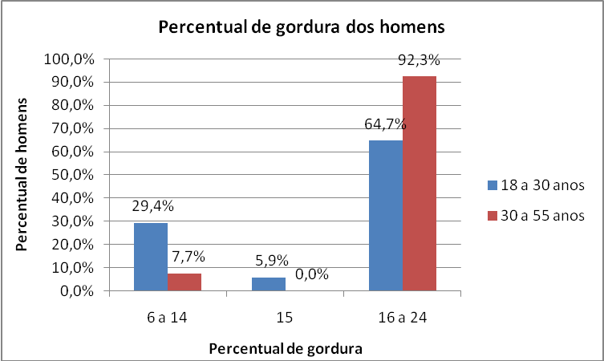
Ao ser comparado os indivíduos do sexo masculino em relação às diferentes faixas etárias, foi observado que a maioria dos indivíduos com o percentual de gordura acima da média se classificavam na faixa etária de 30 a 55 anos. Em contra partida, dentro do grupo de homens com taxa de adiposidade inferior a média, percebe-se prevalência de indivíduos com faixa etária de 18 a 30 anos. (Gráfico1)
Em relação as mulheres observou-se que a maior parte delas (78,6%) encontravam-se com percentual de gordura elevado. Também foi verificado a existência 14,3% de mulheres que encontravam-se com percentual abaixo da média. E apenas 7,1% apresentou percentual de gordura adequado. (Tabela 1)
Tomando como base a média de gordura de referência para o sexo feminino que corresponde a 23% e os valores da média aritmética obtidos por faixa etária de 18 a 30 e de 30 a 55 anos sendo 24,62% e 30,56% respectivamente,constatou-se que independente da faixa de idade as mulheres apresentam elevado teor de gordura copórea.
O gráfico 2 evidencia uma disparidade entre as faixas etárias quando comparadas entre si. Na classe que está acima da média o maior numero de mulheres têm idade entre 30 e 55 anos, já na classe abaixo da média essa proporção se inverte. (Gráfico 2)
Gráfico 2. Relação do percentual de gordura entre as faixas de idade do sexo feminino
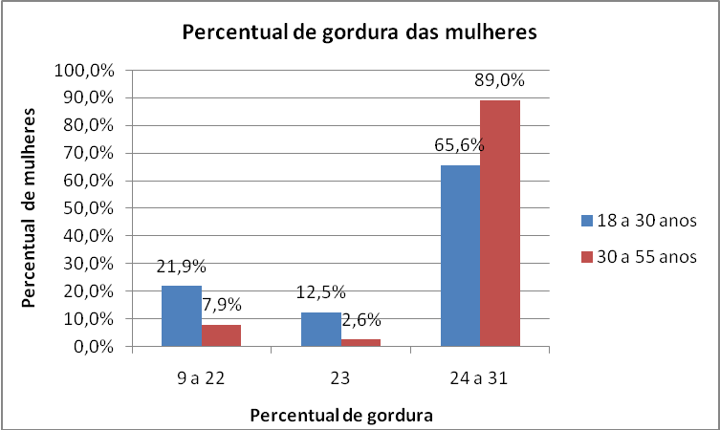

Analisando os valores presentes nos gráficos constatou-se que, para ambos os sexos, os indivíduos com idade de 30 a 60 anos possuem maior quantidade de massa gorda quando comparados com os indivíduos de faixa etária inferior.
Tal fato pode ser decorrente de mudanças fisiologicas que ocorrem ao longo da vida, como alterações hormonais que, em mulheres, caracteriza-se, principalmente, pelo descrécimo de estrogênio no organismo, dificultando o ganho de massa muscular, e de certa forma, entre outros fatores, contribuindo para um percentual de gordura maior. Em homens é possível observar uma queda na progesterona. Em ambos os sexos ocorre diminuição gradual da taxa metabólica basal a partir dos 20 anos, aproximadamente. Pode haver menor produção de hormônio da tireóide, mas também há menos massa corporal devido à perda de tecido muscular e ósseo.
CONCLUSÃO
Diante dos resultados encontrados neste estudo, foi possível concluir que, dentro de uma mesma faixa etária, os homens têm menor percentual de gordura que as mulheres. Além disso, tanto homens quanto mulheres elevam o teor de gordura corporal com o avançar da idade, e esse aumento se acentua nas mulheres.
Assim, estas informações tornam os indivíduos com idade mais avançada, como sendo o grupo com mais riscos de desenvolverem patologias relacionadas à presença de um percentual elevado de gordura.
.
REFERÊNCIAS
ASSIS, Cristina Rotta; MESA, Ângelo José Rodrigues; NUNENS, Volmar Geraldo da Silva. Determinação da composição corporal de pessoas de 20 a 70 anos, da comunidade pelotense. Revista Brasileira de Cineantropometria & Desempenho Humano. V. 1, n.1, p. 82-88, 1999.
COSTA, Roberto Fernandes da Costa. Avaliação da composição corporal. São Paulo: fga multimídia, 1999. CD-ROM.
DELGADO, Leonardo de Arruda. Avaliação da aptidão física - Projeto de elaboração de sistema de informações. UFMA, São Luis, 2004.
HEYWARD, Vivian H.; STOLARCZYK, Lisa M. Avaliação da composição corporal aplicada. São Paulo; Manole, 2000.
REZENDE, F. A. C. Aplicabilidade de equações na avaliaçãoda composição corporal da população brasileira.Revista de Nutrição,Campinas, v.19, n.3,maio/jun.,2006.
TIRAPEGUI, J. Nutrição, Metabolismo e Suplementação na Atividade Física. São Paulo: Atheneu, 2009.

